Cәулеттік (архитектура) жанры
Cәулеттік (архитектура) жанрды тарихтың өзінің даму жолында қойып кетіп жатқан белгілері деп атасақ болады. Біздің өміріміздің бір бөлшегіне айналып кеткен ғимараттар мен құрылыстар фото түсірілім үшін ең қолжетімді нысаналар болып табылады. Сәулеттік стиль өзінің ерекшелігі, қайталанбастығы, тарихи құндылығы арқылы фотошебер үшін өзінің шығармашылық ойын білдіруге зор мүмкіндіктер береді. Сонымен қатар, дәл осы сәулет туындылары өзінің қозғалмайтындығы, фотоға жақсы түсірілетіндігі, әсемділігі себепті ең алғашқы фотографтардың назарын аударған. Дагеротипияның дүниеге келгеніне көп уақыт өтпей жатып алғашқы фотографтар әлемнің көптеген елдеріне барып әсем ғимараттарды түсіруді бастап кеткендігінен-ақ архитектуралық жанрдың ең тұңғыш фото жанрлардың бірі екендігін көреміз.
Сәулеттік фотография – негізгі нысанасы сәулеттік құрылыстар болып табылатын фотография жанры. Бұл жанрды екіге бөліп қарауға болады.
Деректі сәулеттік фотография. Бұл фотографияның мақсаты түсірілейін деп жатқан нысанды немесе оның деталін көрсетіп, деректі сурет алу үшін түсіріледі. Бұл түсірілімнің негізгі мақсаты ғимараттың пішінін, әрбір деталін өз қалпында беру.
Көркемдік сәулеттік фотография. Бұл бағыттың құндылығы түсірілейін деп жатқан нысананың нақты пішіндерін көрсету емес, оны көркем шығарманың негізі ретінде алу болып табылады.

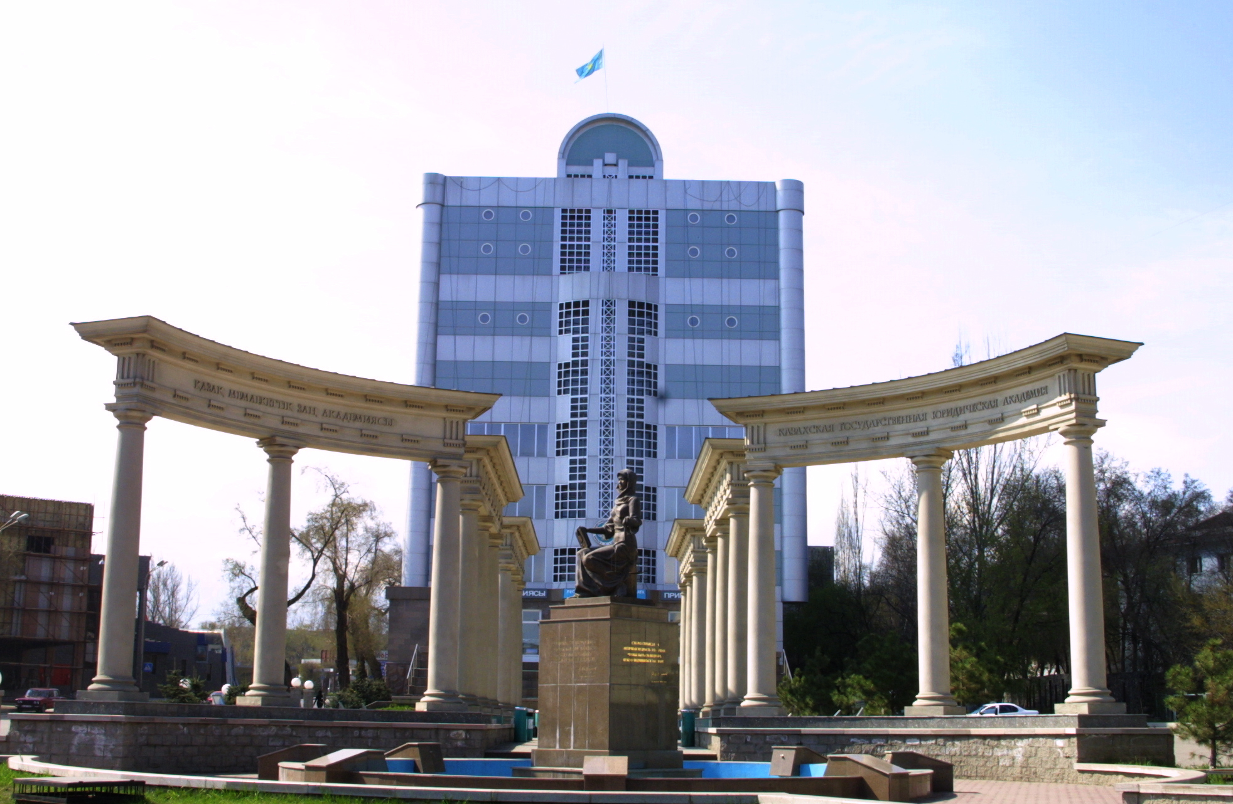

Сәулеттік жанрда түсіретін фотограф үшін ең маңыздысы ерекше ритм, сәулеткердің сол құрылыстардың үйлесімділігін (кейде үйлеспейтіндігін көрсетіп) жақсы көрсете білгендігін, ғимараттың пішіні мен түсін, құрылыстың ерекше тұстарын объективке (фотоаппарат көзіне) ұстап алу, түсірілімге ең қолайлы нүктені тауып алу және ракурсты дұрыс таңдау болып табылады.
Сәулет жанрын түсіретін фотограф нақты әрі тұрақты нысанамен жұмыс істейтін болғандықтан өзге жанрларға қарағанда бұл жанрда белгілі бір сәтті уақытты күтпейсің. Қажет ғимаратыңды кез келген уақытта түсіруге мүмкіндігің бар. Алайда, сіздің түсіргіңіз келген ғимаратты сіз бірінші түсіріп жатпағандығыңыз есіңізде болғаны жөн. Әсіресе, ол әдемі, әрі тарихи құндылығы бар ғимарат болса.
Жақсы кадр алу үшін cәулеткердің туындысын түсіріп алумен шектелуге болмайды. Ол үшін ғимаратты өзге қырынан көрсетіп, ерекшеліктерін ашып көрсеткен жөн.
Архитектуралық жанрмен жұмыс істегенде ең бастысы түсірілімнің дұрыс нүктесін тауып алу қажет. Сол кезде сәтті ракурс пен әдемі план және ұтымды композиция құруға болады.

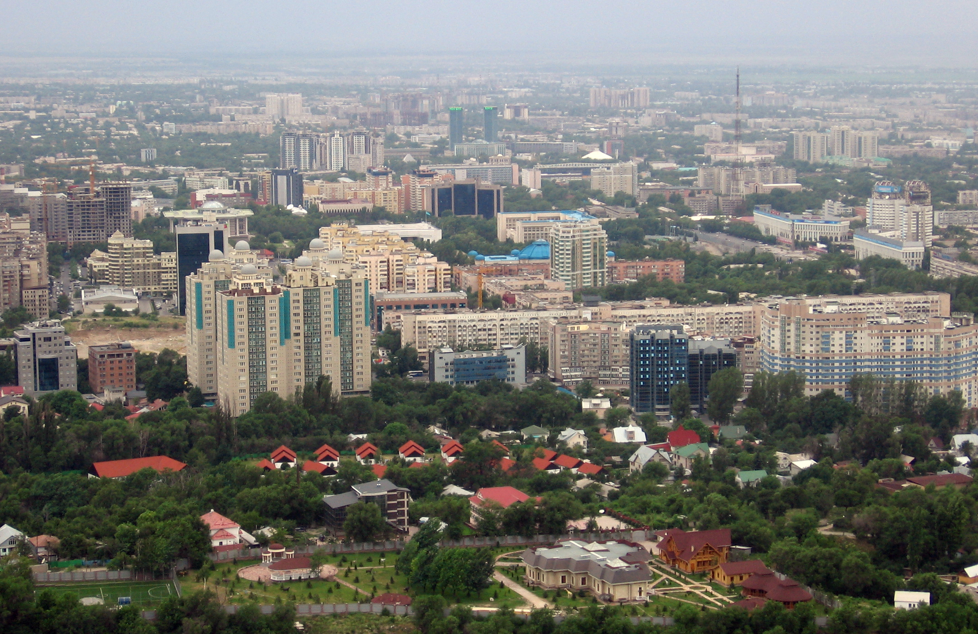
Түсіру нүктесі ғимаратқа дейінгі қашықтықты, оның жазықтықта орналасуын және биіктігін ескере отырып, анықталады. Нысананың көлемі мен ракурсы қашықтыққа тәуелді. Фотограф өзі түсіргелі тұрған нысанаға жақын болған сайын, ғимарат соғұрлым үлкен болып көрінеді.
Ал қалыпты фотокөз және ұзынкөзбен алыс қашықтықтан түсірсең, керісінше, кәдімгі үйреншікті, деректі сурет аламыз.
Суретке түсіретін аумақтың аздығымен қиындық туғызатын қалалық жағдайда ракурсты таңдау кең бұрышты және аса кең бұрышты фотокөздердің арқасында жүзеге асады.

Көптеген фотокөздердің қажет нысананы жақыннан толық қамти алмайтындығы фотографты қажет нүктені алыстан іздеуге мәжбүрлейді. Ең тиімді шешім шифт-фотокөзді қолданып, нысананы ұзынынан алу болып табылады. Бұл фотокөзді көлденең ұстап түсіруге немесе, қажет болса, тігінен ұстап, тік сызықтарды дұрыс көрсетуге, камераны жоғары-төмен, жан-жағына қарата өзіңе ыңғайлы нүктені таба отырып, түсіруге мүмкіндік береді.
Пішінді камераларда осындай жағдайда түсіруге ыңғайлы фотокөзді тақтайшасы болады. Ал сәулеттік түсірілімнің қалған жағдайларында ең тиімді ортоскопикалық фотокөз ретінде стеноп қолданылады. Ол кадрдағы адамдар, машина секілді өзге де қозғалатын нысаналардың болмауына мүмкіндік береді.

